13 věcí které nastanou ve vašem těle po snědení červeného melounu
Meloun je zelenina, které se nám jednoznačně nejvíce spojuje právě s létem. Kromě výborné chuti má však i velké množství přínosů při léčení různých zdravotních problémů.
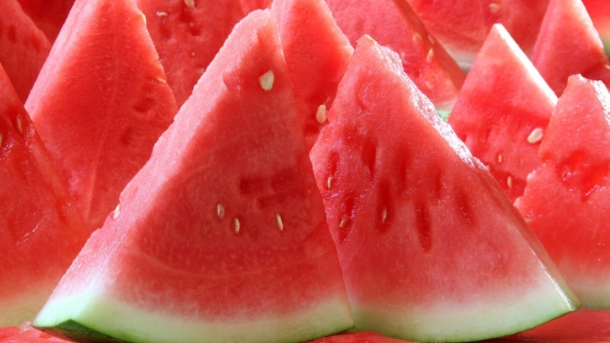
Mezi jeho nejznámější účinky patří věci jako snížení krevního tlaku, zmírňování otoků či odstraňování kožních houbovitých infekcí.
Z nutričních látek obsahují červené melouny hodně následujícího:
beta karoten (rostlinná forma vitaminu A)
vitaminy skupiny B
vitamin C
minerály: vápník, fosfor, hořčík, draslík, jód a mangan
V 100 gramech melounu je jen 29 kalorií, což je poměrně málo a to i přes jeho výrazné sladké chuti.
Jak využít červený meloun pro medicínské účely
Existuje mnoho důvodů, proč použít meloun jako lék. Tuto následuje 13 způsobů, kterými dokážete vyřešit různé zdravotní potíže.
1. Pročištění ledvin
Pro vyčištění ledvin se doporučuje udělat si jednodenní melounovou kúru.
Dělá se tak, že si nakrájíte meloun na malé kousky a pojídat jejich pár, každých 15 minut během celého dne.
2. Ledvinové infekce
K zánětem ledvin dochází, když se bakterie z močových cest rozšíří až do ledvin. Protože toto onemocnění může mít vážné komplikace, doporučuje se vždy řídit radami lékaře.
Léčbu však můžete i sami podpořit vhodnou stravou. Pijte proto hodně tekutin a jezte potraviny s vysokým obsahem vody, jakými jsou například červený meloun, okurky či jablka.
3. Ledvinové kameny
Na ledvinové kameny je nejlepší čaj z dýňových jadérek. Uděláte si ho tak, že vařící vodou zalijete 1 polévkovou lžíci rozdrcených dýňových jadérek a necháte chvíli vyluhovat.
Po vychladnutí čaj sceďte. Pijte tři sklenice (3x 2 dcl) čaje denně.
4. Pročištění jater
Pijte 3 sklenice šťávy z červeného melounu každý den.
Čerstvý melounový džus pomáhá játrům zpracovat amoniak (odpadní látka trávení bílkovin) tak, že ji přetváří na močovinu - složku moče.
5. Pročištění tlustého střeva
Častým problémem u lidí se znečištěným tlustým střevem je dehydratace. Proto jsou tekutiny, které poskytuje meloun klíčové pro jeho vyčištění.
Voda a vláknina z melounu také umožňují lepší trávení a přechod jídla tlustým střevem.
6. Zácpa
Stačí sníst jeden krajíc červeného melounu a obnoví se vám správný pohyb střev. Všechno je to díky vysokému obsahu vody a vlákniny.
Avšak nekonzumujte meloun v příliš velkém množství, mohlo by to vést dokonce až k opaku zácpy, tedy průjmu.
7. Houbovité kožní infekce
Vnitřní stranou melounové kůry si několikrát denně potřete postižená místa na kůži.
Kůra melounu totiž obsahuje látky účinné na kožní mykózy.
8. Vyrážky
Podobně jako u houbovitých infekcí, potřete si několikrát denně vyrážky vnitřní stranou melounové kůry (například po snědení červené dužiny).
Kapalinu nechte působit několik minut předtím, než ji smyjete vodou.
9. Otoky
Meloun má diuretické vlastnosti a tedy odvádí vodu, která se při otocích hromadí v těle.
Pro dosažení požadovaného účinku vypijte alespoň 3 sklenice melounové šťávy denně.
10. Vysoký krevní tlak a problémy s cévami
Jedna malá studie Floridské státní univerzity publikovaná v Americkém žurnálu hypertenze zjistila, že červený meloun je plný aminokyseliny L-citrulinu.
Tato látka zlepšuje cirkulaci, uvolňuje cévy a snižuje systolický krevní tlak až o 9 bodů.
11. Dna
Červený meloun působí v těle silně alkalicky, což je důležitý faktor pro rozpouštění a vyplavování vykrystalizování kyseliny močové z bolestivých kloubů.
12. Cukrovka
Podle stránky Livestrong, pokud trpíte cukrovkou, měli byste do stravy zařadit červený meloun. Ten sice obsahuje nějaké cukry, ale celkově má poměrně málo kalorií a vedle toho je prošpikován výživnými látkami.
Pro jistotu se ale poraďte i se svým lékařem, zda a kolik červeného melounu můžete zkonzumovat.
13. Pálení žáhy
Stránka eHow doporučuje při pálení žáhy sníst pomaličku 4 až 6 kousků červeného melounu a během dne to několikrát zopakovat.
Celkové množství bude záviset na tom, jak vážně je vaše pálení žáhy.

